**Лицарські турніри**

Лицарський турнір — військове змагання лицарів у середньовічній Західній Європі. Турніри почали проводитись з другої половини XI століття. Батьківщина турнірів — Франція.

Батьком турніру називають Жоффруа де Прейлі. Призначення турніру — демонстрація бойових якостей лицарів, що складали головну військову силу Середньовіччя. Перша згадка в 1062 р.

Вони спочатку проводилися лише в Німеччині та Франції.

Вони не мали чітко визначених правил і положень, нагадуючи свята, на яких спонтанно кілька чоловік вирішили з’ясувати, хто з них більш майстерний у бойових мистецтвах.

Перше зведення правил турніру склав француз Жофруа де Прейлі. Він першим розробив і виклав «на папері» основні правила проведення боїв та церемоній на турнірі.

Турніри зазвичай влаштовувалися [королем](https://uk.wikipedia.org/wiki/%D0%9A%D0%BE%D1%80%D0%BE%D0%BB%D1%8C), графами або [баронами](https://uk.wikipedia.org/wiki/%D0%91%D0%B0%D1%80%D0%BE%D0%BD), великими сеньйорами в особливо урочистих випадках: на честь шлюбів королів, [принців](https://uk.wikipedia.org/wiki/%D0%9F%D1%80%D0%B8%D0%BD%D1%86) крові, у зв'язку з народженням спадкоємців, укладанням миру і т. д. На турніри збиралися лицарі з усіх кінців Європи. Він відбувався публічно, при широкому скупченні [феодальної](https://uk.wikipedia.org/wiki/%D0%A4%D0%B5%D0%BE%D0%B4%D0%B0%D0%BB%D1%96%D0%B7%D0%BC) знаті та народу.

Зазвичай турніри проводилися взимку, найчастіше в лютому чи на [Різдво](https://uk.wikipedia.org/wiki/%D0%A0%D1%96%D0%B7%D0%B4%D0%B2%D0%BE). Рідше їх організовували в жовтні й на [Великдень](https://uk.wikipedia.org/wiki/%D0%92%D0%B5%D0%BB%D0%B8%D0%BA%D0%B4%D0%B5%D0%BD%D1%8C). Турніри також намагалися не проводити в неділю та у вихідні дні.

Найчастіше турніри починалися у понеділок чи вівторок і тривали до п'ятниці. При цьому перший день зазвичай відводився для змагань молодих та недосвідчених лицарів. Змагання тривали від полудня й до смеркання, після чого починався бенкет.

Для турніру обиралось підходяще місце поблизу великого міста. Влаштовувалося [ристалище](https://uk.wikipedia.org/wiki/%D0%A0%D0%B8%D1%81%D1%82%D0%B0%D0%BB%D0%B8%D1%89%D0%B5" \o "Ристалище)( майданчик для гімнастичних, кінних та інших змагань, [лицарських турнірів](https://uk.wikipedia.org/wiki/%D0%9B%D0%B8%D1%86%D0%B0%D1%80%D1%81%D1%8C%D0%BA%D0%B8%D0%B9_%D1%82%D1%83%D1%80%D0%BD%D1%96%D1%80), а також самі змагання.). Воно зазвичай мало чотирикутну форму і було обнесене дерев'яним бар'єром. Поруч ставились лавки, ложі, [намети](https://uk.wikipedia.org/wiki/%D0%9D%D0%B0%D0%BC%D0%B5%D1%82) для глядачів. Проведення турніру регламентувалось особливим [кодексом](https://uk.wikipedia.org/wiki/%D0%9A%D0%BE%D0%B4%D0%B5%D0%BA%D1%81), за дотриманням якого стежили [герольди](https://uk.wikipedia.org/wiki/%D0%93%D0%B5%D1%80%D0%BE%D0%BB%D1%8C%D0%B4)(своєрідні управителі турніру), вони називали імена учасників і умови турніру.

Умови (правила) були різними. В цілому з часом турніри усе більше віддалялися від справжніх боїв, а з іншого постійно зростали вимоги до учасників турнірів, їх спорядження тощо. Тому ранні турніри фактично були повноконтактними боями простих воїнів у бойових обладунках, лише дещо пом'якшеними правилами, а пізні турніри це фактично елітний вид спорту який вимагав великих витрат і спеціального спорядження. Наприклад [XIII столітті](https://uk.wikipedia.org/wiki/13_%D1%81%D1%82%D0%BE%D0%BB%D1%96%D1%82%D1%82%D1%8F) лицар не мав права брати участь у турнірі, якщо не міг довести, що чотири покоління його предків були вільними людьми. Згодом на турнірі почали перевіряти [герби](https://uk.wikipedia.org/wiki/%D0%93%D0%B5%D1%80%D0%B1), запровадили спеціальні турнірні книги і турнірні списки. Учасники турнірів повинні були користуватися однаковою зброєю. Частіше за все спочатку лицарі, щойно посвячені в лицарське звання, так зване «жюте» мчали один на одного зі [списом](https://uk.wikipedia.org/wiki/%D0%A1%D0%BF%D0%B8%D1%81) напереваги. Якщо списи ламалися, бралися за [меч](https://uk.wikipedia.org/wiki/%D0%9C%D0%B5%D1%87), потім за [булаву](https://uk.wikipedia.org/wiki/%D0%91%D1%83%D0%BB%D0%B0%D0%B2%D0%B0). Турнірна зброя була тупою, і лицарі старалися лише вибити суперника з сідла. Такий поєдинок називався *тіост* — поєдинок на списах.

Призначення турніру — демонстрація бойових якостей лицарів, що складали головну військову силу Середньовіччя.

На турнірах бої на смерть строго заборонялися, хоча в пізніші часи з’явився виклик на смертний бій. Зазвичай, він відбувався між лицарями з різних країн*.*  Тому удари, які наносилися, не становили значної небезпеки для учасників змагання. Заборону становили, також, напади з тилу і удари нижче поясу. Не можна вступати було у бій після звуку труб, які проголошували відступ.

Кольчугу, яку носили для захисту, складалася із 36 тисяч кілець – це була надзвичайно дорога річ через спосіб виготовлення. Коштовним був і лицарський кінь. Це була суміш бельгійського тяговоза та арабського скакуна. Кінь ніс більше 200 кілограм на собі і міг брати участь у турнірі не більше однієї години. Тому у турнірі брали участь дійсно знатні вельможі.

**Види Лицарських боїв Бої на списах один на один.**

• Jоust-Бої на списах один на один.  
• Buhurt-повноцінна битва двох загонів.  
• Ренен- між зіткненнями лицарів не було перерви.  
• Механічний ренен- між зіткненнями лицарів не було перерви, але використовувались дуже ламкі списи.

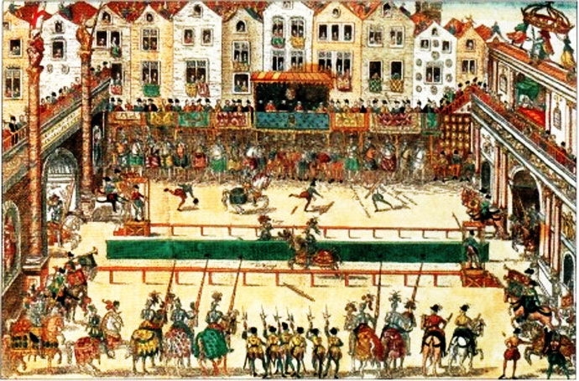

**Jоust**

Розігнавшись, лицарі зустрічалися в центрі арени, намагаючись вибити супротивника списом із сідла. Той, хто не утримався у сідлі, або втратив якусь частину обладунків (щит або шолом), програвав. Якщо обидва лицаря лишалися в сідлах, то, після короткої перерви на перевірку або заміну спорядження, бій їм доводилося повторювати.

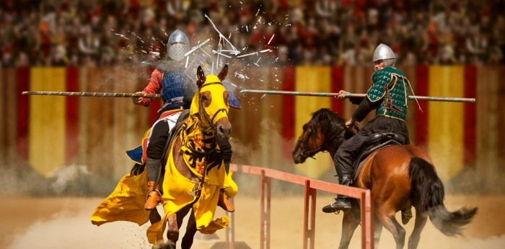

**Buhurt**

Бугурт був більш небезпечний для лицарів, адже окрім небезпеки травми від зброї, існувала небезпека бути затоптаним конем, задихнутися від пилу або отримати банальний тепловий удар.

**Ренен**

Він відрізнявся від жюсту тим, що між зіткненнями лицарів не було перерви. Якщо при першому зіткненні ніхто не перемагав, то лицарі не зупиняючись міняли списи, якщо це було необхідно, і відразу продовжу-вали бій. Іноді у ренен лицарі виходили без якоїсь частини обладунку. В джерелах є відомості, що в таких випадках «за кулісами» стояли домовини, приготовані заздалегідь.

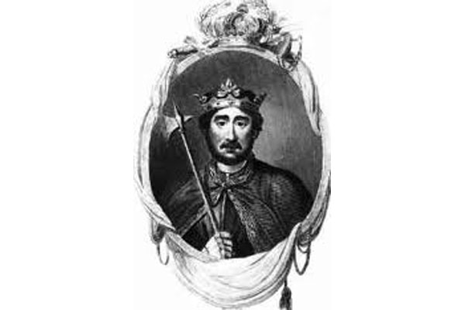

**Річард Левине Серце (1157-1199).**Англійський король-лицар уславився завзятим захисником віри. Хоча в списку і повинно було спочатку бути королів, якщо з усіх них вибрати справжнього лицаря, то саме Ричард I Англійський як не можна краще підходить на цю роль. Він якнайкраще показав всі достоїнства середньовічного лицаря. До того ж Річард більше часу провів в цьому амплуа, ніж керуючи державою. Короля поважали друзі і вороги, він боровся за свої ідеали, а не просто за звичайні завоювання грошей і земель. З самої ранньої юності Річард вже був у сідлі, перемагаючи воїнів різних країн і націй, вселяючи любов і відданість у своїх підданих. Цей король один з небагатьох, хто отримав гучне прізвисько - Левове серце. Воно відображає його майстерність і пристрасть, як лицаря, а не справедливість або велич, як короля. Але проти Річарда в деякій мірі говорить його походження. На відміну від деяких інших лицарів свій високий і великий статус він отримав просто по праву свого народження. Адже Річард був нащадком знаменитої пари - Генріха II і Елеонори Аквітанської. Тим не менш юний принц повстав проти свого батька, виступивши до того ж у формі мандрівного лицаря. А адже це було досить поганим вчинком з точки зору моралі. Згодом Річард свідомо прийняв і практикував більшість цінностей лицарства. Він писав вірші і галантно себе вів. До того ж принц був привабливим і фізично добре складний. Кажуть, що зростання Річарда становив 193 сантиметри, він був блакитнооким і світловолосим. Більшу частину свого життя майбутній король провів у Франції, в самому центрі середньовічного лицарства. Саме звідти він і повстав проти свого батька, просив вибачення і прийняв лицарство французького короля Людовіка VII, що тільки дратувало його англійських родичів. Славу вмілого воєначальника Річард придбав при розгоні заколоту французьких баронів. Але така діяльність і постійний страх перед батьком були не до смаку принцу. Він залишив усі свої титули й привілеї і вирішив взяти участь у Третьому Хрестовому поході. Річард витратив купу грошей, зібравши армію хрестоносців. Це було явним вираженням лицарської захисту віри. Разом з лицарями Річард окупував королівство Сицилію, щоб відновити права своєї сестри на місцевий престол. Хроніки того часу дають зрозуміти, що Річард ганявся за перемогами, ніж за завоювання і в цілому був поганим королем. Він завоював Кіпр в 1191 році, щоб захистити з цієї сторони власну армію, але потім віддав острів лицарям-тамплієрам. Це довело його лицарський, а зовсім не королівський дух, зате зробила знаменитим. Річард переміг мусульман в Аккрі, але потім посварився зі своїми союзниками - королем Франції Філіпом і герцогом Австрії Леопольдом. Потім лицар переміг самого кращого мусульманського лідера Саладіна, а ось на штурм Єрусалиму в 1192 році так і не зважився. Але через свою зарозумілість і нерозсудливості Річард на зворотному шляху додому потрапив у полон до Леопольду, якого він раніше образив. Тільки багатий викуп дозволив королю-лицареві нарешті повернутися додому. Але неспокійний воїн не знав спокою і в ході чергового бою був смертельно поранений. Військові подвиги Річарда зробили його одним з найвідоміших персонажів середньовічної історії. Про нього складено безліч легенд, залишилися його вірші.